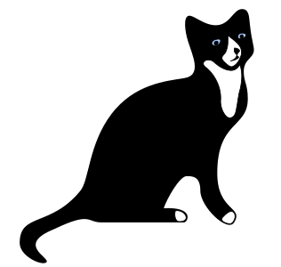A/a

Naam:
Kleur de letter A/a

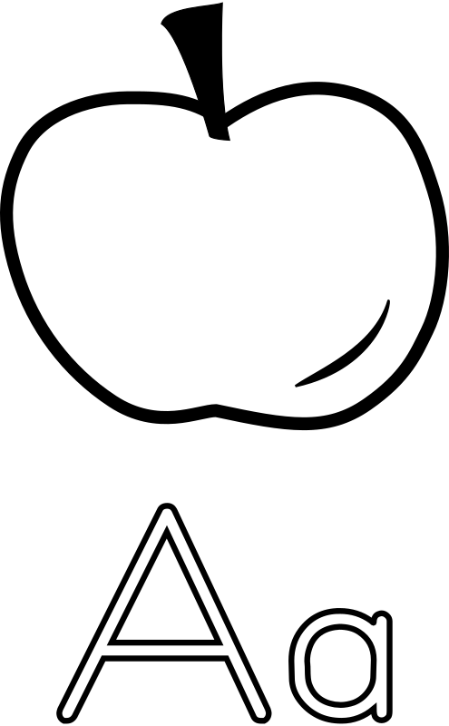

omcirkel de letter A
J N L O A M
U O P K S A
Z P R T O U A
B A G F P Y W
V P C D A O N D A E P N J E L
M D Z N D P A O
U A K J K L K P M U K A K S A E R T O U A
B H G A P N W

omcirkel de letter A/a
papa bakt een ei in de pan.
de kat zit in bad.
opa en oma wandelen .
ik neem een pan.
de pad zit in het gras.
de mat is vuil .
de man kan fluiten.
ik kan een bakken.
zet een kruis in het juiste hokje

pad opa

pan rap

oma dak

pal mol zak

mat mol kap

mol sap

kan

kast

cola

orka

papa

mama

waar hoor je de A/a? kleur het juiste bolletje 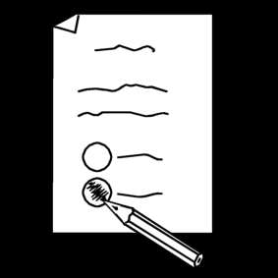
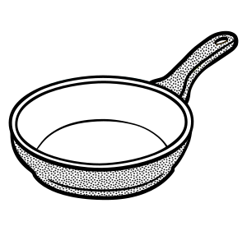
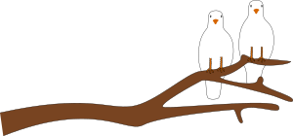

duid de A/a aan.
pan kat
mat bad
pak zak
sap opa
oma tak
nat arm
spa dan
pas als
pad kam
man abt
kap eva
rat zat
dak vak
mak pap
orka appel
krab kast

Stempel de woorden met de a 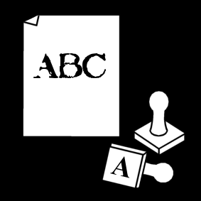
 | oma
 | opa
 | kat
 | appel
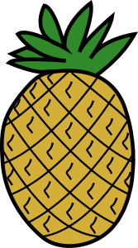 | ananas
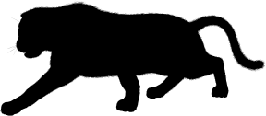 | panter
 | panda
 | armband
 | orka
A, B, C, D, E,  F, G, H, I, J…. | alfabet
 | bakker

Bron afbeeldingen:
www.sclera.be
https://www.pictoselector.eu/
https://openclipart.org/detail/84631/a-is-for-apple
https://pixabay.com/accounts/login/?next=/nl/photos/mensen-volwassene-business-computer-3169979/

